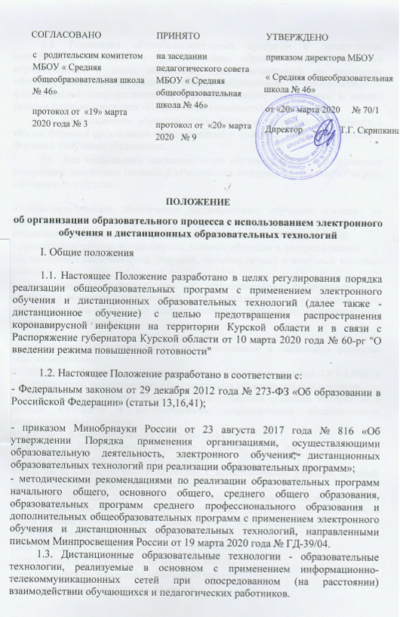
1.4. Реализация общеобразовательных программ с применением электронного обучения и дистанционных образовательных технологий осуществляется в целях реализации прав обучающихся на получение общедоступного и бесплатного общего образования в соответствии с федеральными государственными образовательными стандартами в период режима функционирования «Повышенная готовность».
1.5. Дистанционное обучение может быть организовано в сочетании с иными формами организации образовательного процесса, формами обучения и формами получения образования.
1.6. Для организации дистанционного обучения могут использоваться следующие платформы (сервисы): «Российская электронная школа»; «Учи.ру»; «Фоксфорд» и другие.

Учебно-методическое обеспечение дистанционного обучения основано на использовании электронных учебно-методических материалов, обеспечивающих в соответствии с общеобразовательными программами:
- организацию работы обучающегося, включая обучение и контроль знаний
обучающегося (самоконтроль, текущий, промежуточный и итоговый контроль знаний);
- методическое сопровождение и дополнительную информационную поддержку обучения с применением электронного обучения и дистанционных образовательных технологий (дополнительные учебные и информационно- справочные материалы).

Дистанционное обучение может быть организовано в следующих форматах (или их сочетании):
МОДЕЛЬ 1. Дистанционное электронное обучение в режиме OFF-LINE с использованием существующих общедоступных образовательных ресурсов.
МОДЕЛЬ 2. Электронные тренажеры для отработки освоения материалов в режиме OFF-LINE c использованием существующих общедоступных образовательных ресурсов.
МОДЕЛЬ 3. Консультирование в режиме ON-LINE.
МОДЕЛЬ 4. Дистанционное обучение в режиме OFF-LINE с размещением учебных материалов на облачных ресурсах.
МОДЕЛЬ 5. Самостоятельное обучение с использованием учебных пособий, рабочих тетрадей (на бумажных носителях).
1.7. При организации дистанционного обучения в режиме off-line и (или) on-line с использованием электронных образовательных ресурсов продолжительность урока должна соответствовать требованиям п. 10.18. СанПиН 2.4.2.2821-10 в части непрерывного использования компьютера:
- для учащихся 1 - 2-х классов - не более 20 минут,
- для учащихся 3 - 4 классов - не более 25 минут,
- для учащихся 5 - 6 классов - не более 30 минут,
- для учащихся 7 - 11 классов - 35 минут.

II. Порядок организации обучения с применением электронного обучения и дистанционных образовательных технологий
2.1 Основанием для организации дистанционного обучения является распорядительный акт общеобразовательной организации об организации дистанционного обучения.
2.2. Общеобразовательная организация обязана ознакомить обучающихся и их родителей (законных представителей) с настоящим Положением, учебным планом, сроками организации дистанционного обучения, режимом работы, расписанием занятий.
2.3. С целью обеспечения освоения обучающимися общеобразовательных программ в полном объеме:

2.3.1 Общеобразовательная организация:
- для определения формата взаимодействия обучающихся и педагогических работников осуществляет мониторинг наличия у обучающихся необходимого оборудования для организации дистанционного обучения (компьютер, планшет, выход в Интернет, телефонная связь);
- осуществляет контроль за ознакомлением всех участников образовательных отношений с документами, регламентирующими организацию дистанционного обучения;
- организует образовательную деятельность (устанавливает режим работы, расписание занятий, определяет электронные образовательные ресурсы,
организует рабочие места учителей, обеспечивает работу информационно- телекоммуникационной сети «Интернет»);
- осуществляет контроль корректировки рабочих программ педагогами;
- вносит изменения в учебный план в части форм и сроков проведения промежуточной аттестации, при необходимости изменяет количество часов, выделенных на учебные предметы;
- проводит заседание педагогического совета, на котором принимаются изменения в основные общеобразовательные программы (в части учебного плана, рабочих программ);
- издает приказ об утверждении изменений в основные общеобразовательные программы;
- контролирует соблюдение педагогическими работниками режима работы, расписания занятий;
- осуществляет контроль резервных часов по учебным предметам в соответствии с учебными планами;
- анализирует деятельность общеобразовательной организации;
- ежедневно осуществляет сбор информации о количестве обучающихся, участвующих в образовательной деятельности;
- по результатам наблюдения за ходом образовательного процесса и образовательными результатами своевременно принимает необходимые управленческие решения.

2.3.2. Педагогические работники:
- вносят изменения в рабочие программы в части тематического планирования (при необходимости меняют очередность освоения разделов, тем; указывают информацию о применяемых формах работы, видах самостоятельной работы, способах и формах учета посещенных занятий, видах и формах контроля, технических средств обучения) и представляют ее на рассмотрение педагогическому совету;
- организуют контактную работу с обучающимися по освоению учебных программ в электронной информационно-образовательной среде с использованием
электронных образовательных ресурсов, определенных общеобразовательной организацией;
- осуществляют отбор учебного материала, создают простейшие, нужные для обучающихся, ресурсы и задания;
- обеспечивают обратную связь с обучающимися, в том числе путем направления (устных и аудио) рецензий на выполненные работы;
- проводят устные онлайн - консультации;
- контролируют процесс освоения обучающимися программного материала;
- готовят материалы для проведения текущего контроля успеваемости и промежуточной аттестации;
- проводят текущий и промежуточный контроль за качеством освоения учебных программ;
- ежедневно информируют администрацию общеобразовательной организации о количестве обучающихся, участвующих в образовательном процессе;
- ведут электронный журнал (дневник);
- информируют родителей (законных представителей) и администрацию общеобразовательной организации о результатах освоения образовательной программы.

2.3.3. Родители (законные представители) обучающихся поддерживают постоянную связь с учителем-предметником, классным руководителем посредством контактных телефонов, электронной почты, социальных сетей и других форм.

III. Ответственность участников образовательных отношений
3.1. Общеобразовательная организация и педагогические работники несут ответственность за:
- организацию образовательного процесса и качество реализации образовательных программ;
- качество разработанных (скорректированных) рабочих программ учебных предметов;
- качество предлагаемых и разработанных электронных образовательных ресурсов;
- участие обучающихся в процессе обучения;
- организацию контроля освоения рабочих программ учебных предметов;
- взаимодействие с родителями (законными представителями);
- индивидуальный учет образовательных достижений обучающихся;
- ведение электронного журнала (дневника).

3. 2. Обучающиеся обязаны:
- добросовестно осваивать образовательные программы в соответствии с установленным графиком, режимом работы и расписанием занятий;
- своевременно предоставлять информацию о степени освоения учебного материала; направлять на проверку учителю полученные задания.

3.3. Родители (законные представители) обучающихся обязаны:
- обеспечить участие обучающихся в дистанционном обучении в соответствии с установленным режимом работы общеобразовательной организации и расписанием занятий;
- контролировать выполнение обучающимся заданий и направление их учителю;
- незамедлительно информировать классного руководителя о болезни обучающегося или о его выздоровлении.

